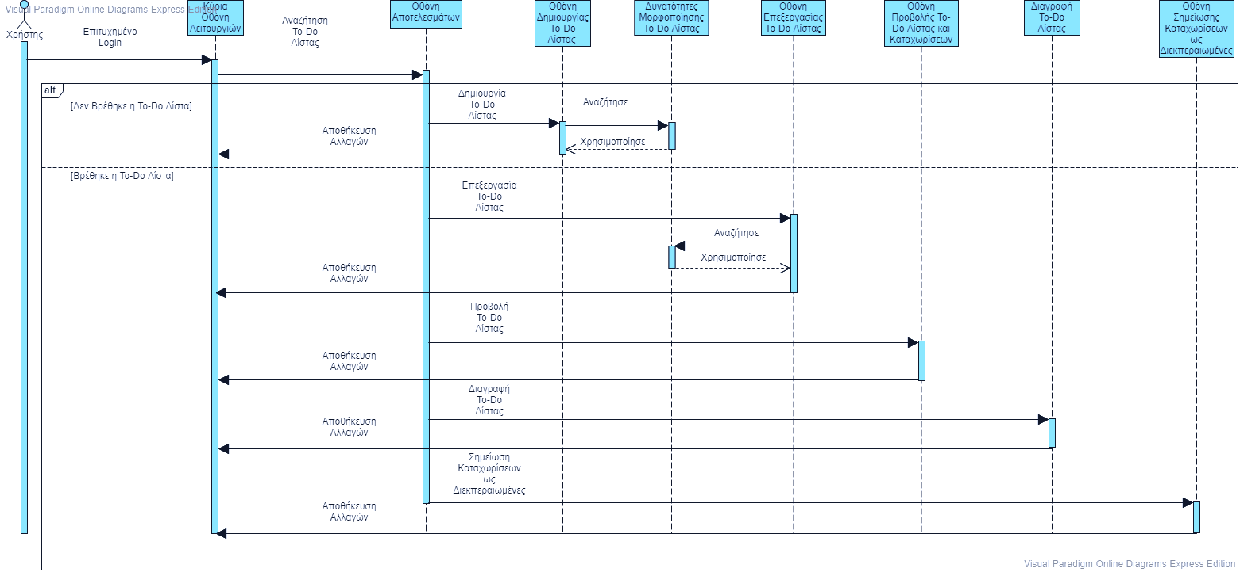

**Use Cases**

**Βασική Ροή Σεναρίου: Ο υπάλληλος επιθυμεί να επεξεργαστεί μία υπάρχουσα To – Do λίστα.**

Χρησιμοποιώντας την επιλογή αναζήτησης, αναζητά την To - Do Λίστα που επιθυμεί να επεξεργαστεί. Από τα αποτελέσματα αναζήτησης, επιλέγει την To – Do Λίστα που επιθυμεί να επεξεργαστεί. Μετά την επιλογή, εμφανίζεται η To – Do λίστα, καθώς και οι δυνατότητες επεξεργασίας της.

**1η Εναλλακτική Ροή Σεναρίου: Ο υπάλληλος επιθυμεί να επεξεργαστεί μία To – Do λίστα, η οποία δεν υπάρχει, οπότε την δημιουργεί.**

Χρησιμοποιώντας την επιλογή αναζήτησης, αναζητά την To - Do Λίστα που επιθυμεί να επεξεργαστεί. Στα αποτελέσματα αναζήτησης, δεν εμφανίζεται η επιθυμητή λίστα. Ο χρήστης επιλέγει να δημιουργήσει μία νέα To – Do Λίστα. Εμφανίζονται οι δυνατότητες μορφοποίησης της νέας λίστας, τόσο οι προ εγκατεστημένες όσο και οι δυνατότητες που έχει προσθέσει ο χρήστης. Ολοκληρώνοντας την επεξεργασία της To – Do Λίστας, ο χρήστης επιλέγει να την αποθηκεύσει.

**2η Εναλλακτική Ροή Σεναρίου: Ο υπάλληλος επιθυμεί να δει μία υπάρχουσα To – Do λίστα, χωρίς να την επεξεργαστεί.**

Χρησιμοποιώντας την επιλογή αναζήτησης, αναζητά την To - Do Λίστα που επιθυμεί να προβάλει. Εμφανίζονται οι καταχωρίσεις της To – Do λίστας, χωρίς δυνατότητα επεξεργασίας.

**3η Εναλλακτική Ροή Σεναρίου: Ο υπάλληλος επιθυμεί να επεξεργαστεί τις καταχωρίσεις που περιέχονται σε μία υπάρχουσα To – Do λίστα.**

Έπειτα, ο υπάλληλος επιλέγει την δυνατότητα επεξεργασίας καταχωρίσεων της To – Do Λίστας. Εμφανίζονται οι καταχωρίσεις της To – Do λίστας, καθώς και οι δυνατότητες επεξεργασίας αυτών. Ο χρήστης επιλέγει να επεξεργαστεί μία υπάρχουσα καταχώρηση, να διαγράψει μία υπάρχουσα ή να δημιουργήσει μία νέα. Με την ολοκλήρωση της επεξεργασίας των καταχωρίσεων της To – Do Λίστας, ο χρήστης επιλέγει αν θέλει να αποθηκεύσει τις αλλαγές.

**4η Εναλλακτική Ροή Σεναρίου: Ο υπάλληλος επιθυμεί να σημειώσει ορισμένες από τις καταχωρίσεις που περιέχονται σε μία υπάρχουσα To – Do λίστα, ως ολοκληρωμένες.**

Έπειτα, ο υπάλληλος επιλέγει την δυνατότητα επεξεργασίας καταχωρίσεων. Εμφανίζονται οι καταχωρίσεις της To – Do λίστας, καθώς και οι δυνατότητες επεξεργασίας αυτών. Από της εμφανιζόμενες καταχωρίσεις, επιλέγει τις διεκπεραιωμένες, οι οποίες επισημαίνονται κατάλληλα. Με την ολοκλήρωση της επεξεργασίας των καταχωρίσεων της To – Do Λίστας, ο χρήστης επιλέγει αν θέλει να αποθηκεύσει τις αλλαγές.

**5η Εναλλακτική Ροή Σεναρίου: Ο υπάλληλος επιθυμεί να διαγράψει μία υπάρχουσα To – Do λίστα.**

Έπειτα, ο υπάλληλος επιλέγει την δυνατότητα διαγραφής της επιλεγμένης To – Do Λίστας. Εμφανίζεται κατάλληλο μήνυμα και μετά από την επιβεβαίωση του υπάλληλου, η To – Do Λίστα, καθώς και οι καταχωρίσεις της, διαγράφονται επιτυχώς από το σύστημα.